28 lutego 2016 roku w Dzierżoniowie odbył się Bieg „Tropem Wilczym. Bieg Pamięci Żołnierzy Wyklętych”. Organizowana w kilkuset miastach w Polsce impreza już po raz drugi zawitała do naszego miasta. Jej celem było uczczenie pamięci o polskich żołnierzach, którzy oddawali swoje życie w obronie ideałów Rzeczpospolitej oraz walki z komunistyczną władzą.
Zapisy do biegu rozpoczęły się tuż po godzinie 10:00 i pomimo niskiej temperatury, z minuty na minutę w biurze zawodów pojawiało się coraz więcej chętnych, chcących upamiętnić Żołnierzy Wyklętych poprzez uczestniczenie w biegu. Po zapisaniu uczestnicy otrzymywali pamiątkowe koszulki oraz upominki. W momencie zamknięcia list startowych okazało się,
że na starcie zameldowało się 377 osób, co jest wynikiem lepszym aż o 120 osób
w porównaniu z pierwszą edycją.
Trasa o długości ok. 1963 m wiodła ulicami: Rynek, Klasztorna, Garncarska, Przedmieście, Krasickiego, Miernicza, Pocztowa, Krasickiego, Prochowa, Kościelna, Rynek. Organizowany bieg nie miał sportowej rywalizacji. Tym bardziej cieszy tak duża frekwencja i fakt, że tak wielu mieszkańców naszego miasta wybrało taką formę upamiętnienia Żołnierzy Wyklętych. Warto ponadto zwrócić uwagę na liczny udział całych rodzin z dziećmi, a także osób młodych.
Organizatorami imprezy byli:
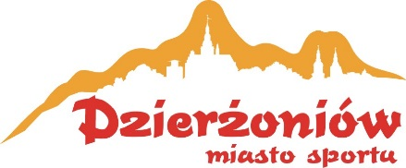
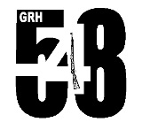
Impreza finansowała była ze środków Miasta Dzierżoniów w ramach realizowanego Programu Rozwoju Społecznego na lata 2015-2020.
SPONSORZY WSPIERAJĄCY

